Exámen Final
Mecánica del Continuo
30 de diciembre de 2003

1) Elasticidad bidimensional:

Se propone el campo de tensiones siguiente:
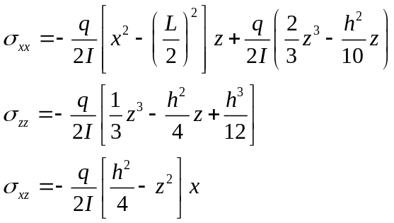

para el problema de la viga apoyada de espesor unitario planteado en la figura:

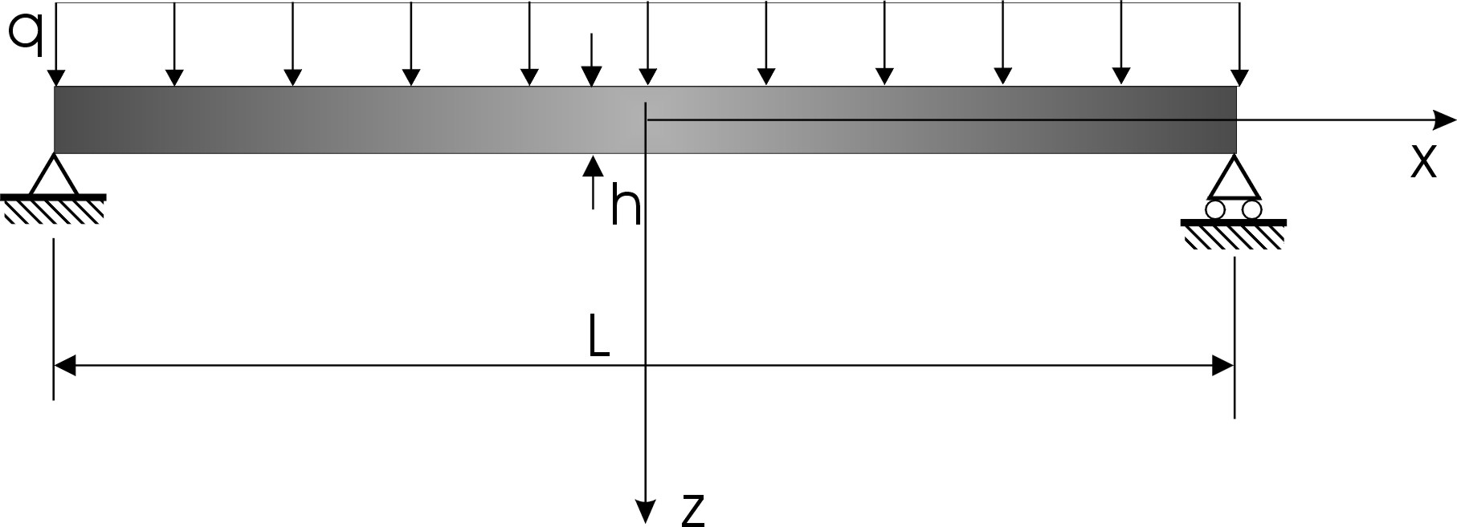

Verificar si el campo propuesto puede ser solución del problema planteado. La constante 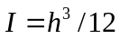. Para ello:
  - Verificar que la solución cumple la ecuación de equilibrio en el interior del dominio.
  - Verificar que se cumplen las condiciones de borde en tensiones en las fronteras superior e inferior.
  - Verificar que, en las fronteras izquierda y derecha, las condiciones de borde en tensiones se cumplen de forma integral. O sea, que la integral de las tracciones de superficie en dirección vertical es igual a la reacción en el apoyo. Además, verificar si la componente horizontal de las tracciones de superficie en ambas fronteras es nula.

- Sea 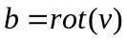, mostrar que
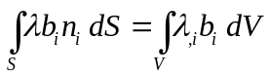,
donde 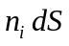 representa el diferencial de superficie S que encierra al volumen V, 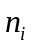 es la normal saliente y 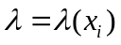 es una función escalar de las coordenadas .

Sugerencia: usar el teorema de Green.

- Un medio continuo experimenta un desplazamiento , donde 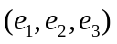 es una base unitaria de 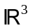.
  - Determine la posición después de la deformación (posición desplazada) del vector que une las partículas A(1,0,3) y B(3,6,6).
  - Determine la posición desplazada del vector posición C(2,6,3) que es paralelo al vector que une las partículas A y B.
  - Muestre que los dos vectores se mantienen paralelos después de la deformación.

- Si 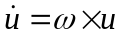y 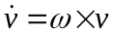, utilizando notación indicial muestre que
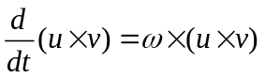

Ayuda adicional : Teorema de Green:
